Umundurowanie policji - skąd się bierze?
<strong>Umundurowanie policji</strong>, choć regulowane państwowymi rozporządzeniami, produkowane bywa i sprzedawane przez firmy prywatne. Część wyposażenia funkcjonariusze dostają z przydziału, w wiele części stroju muszą się jednak zaopatrzyć samodzielnie.

Umundurowanie policji - skąd się bierze?
Umundurowanie policji to podstawa pracy w tym zawodzie. Choć zdarzają się policjanci pracujący w cywilu, czyli nie noszący na co dzień stroju służbowego, jest ich zdecydowana mniejszość. Należą też do wyspecjalizowanych jednostek, w których istotne jest zachowanie w tajemnicy tożsamości śledczego. W większości przypadków policjant na służbie, to policjant w mundurze. Służbowy strój, oprócz funkcji, ma też kilka zadań psychologicznych i informacyjnych. Jest potwierdzeniem, że mamy do czynienia z przedstawicielem władz, co implikuje pewne konsekwencje.

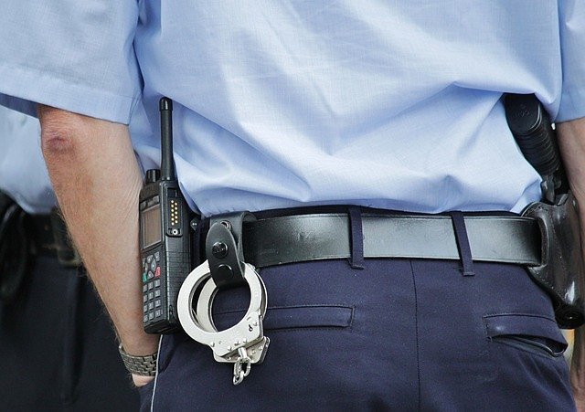
Umundurowanie policji, kto je produkuje?
Czy nie zastanawiało cię nigdy, skąd funkcjonariusze biorą umundurowanie policji? Jak zorganizowany jest przemysł skupiony wokół mundurowych służb porządkowych? Państwo, a dokładniej rzecz biorąc departamenty odpowiedzialne za działanie policji, ustala regulamin dotyczący stroju służbowego i wszystkich jego odmian. Produkcją natomiast zajmują się firmy prywatne, które jednakże muszą uzyskać od państwa koncesje i zgody na produkowanie elementów ubioru policyjnego - na te elementy, które jednoznacznie wskazują, iż osoba je nosząca jest funkcjonariuszem policji.
Warunki atmosferyczne a umundurowanie policji
Umundurowanie policji dystrybuowane jest za pomocą prywatnych sklepów. Obowiązkiem naczelnika komisariatu jest zapewnienie, iż wszyscy podlegli mu policjanci posiadają zgodne z regulaminem wyposażenie i strój. Oczywiście, każdy funkcjonariusz będzie potrzebował kilku kompletów zastępczych danej wersji munduru. Ten zaś składa się z różnych elementów, zależnie od pory roku, warunków atmosferycznych, czy poziomu oficjalności danego wydarzenia.

